中关村科技园区东城园管理委员会
关于给予疫情防控期间减免小微企业房租的
非国有商务楼宇资金补贴的实施办法
东城园文〔2022〕13号
按照“疫情要防住、经济要稳住、发展要安全”的要求，为贯彻落实北京市人民政府《北京市统筹疫情防控和稳定经济增长的实施方案》（京政发〔2022〕23号）相关工作要求，依据《北京市东城区关于落实<北京市统筹疫情防控和稳定经济增长的实施方案>的实施细则》（东政发〔2022〕8号），特制定本实施办法。
一、支持对象
支持对象为中关村东城园范围内的非国有产权商务楼宇的产权单位或运营单位。减免租金的小微企业业务领域需符合东城区产业发展方向的文化、科技类产业，原则上注册、纳税、经营地均在东城区。

二、支持标准及期限
1.在疫情期间，中关村东城园范围内的非国有产权商务楼宇的产权单位或运营单位，为符合东城区产业发展方向的文化、科技类等小微企业减免房租的，经确认按照不超过3个月减免租金总额的30%由区政府给予补贴，整体疫情防控期间每栋商务楼宇补贴最高不超过100万元。
2.政策执行期间从2022年1月1日起，至2022年本市新型冠状病毒感染的肺炎疫情应急响应结束止。
3.采取分段式补贴方式。第一阶段，2022年6月集中受理上半年符合条件的企业申报。后续阶段视抗疫形势适时发出申报兑现通知。
三、申报条件
1.申报主体为非国有产权商务楼宇的产权单位或运营单位，具有独立法人资格，且原则上注册、纳税、经营地均在东城区范围内。
2.所申报商务楼宇位于中关村东城园范围内，楼宇建筑面积不低于2000平方米，并积极按照市区要求开展疫情防控工作。
3.申报主体近三年内在市、区两级政府部门，即市场监督管理、税务、人力社保等部门无不良行为记录。
4.产权单位与运营单位不是同一法人单位的，申报主体身份需经双方协商确定。
5.办公自用或入驻企业与商务楼宇产权单位有隶属关系的不享受本办法。

四、申报材料
1.《疫情期间为承租房屋的小微企业减免租金补贴申请》（加盖公章）。
2.《为承租房屋的小微企业减免租金汇总表》（加盖公章）。
3.商务楼宇产权单位或运营单位与企业签订的原始租赁协议（包含2022年度）复印件、PDF扫描件。
4.《疫情期间减免租金协议》或补充协议复印件、PDF扫描件。
5.商务楼宇产权单位或运营单位营业执照复印件、税务登记证复印件、PDF扫描件。
6.减免租金的小微企业营业执照复印件、税务登记证复印件、PDF扫描件。
7.小微企业提供小微企业名录查询结果复印件（加盖小微企业公章）。
8.《申报主体确认书》（加盖双方公章）。
9.《申报材料真实性承诺书》（加盖公章）。
五、办理流程
1.申请主体向东城园管委会提交申报材料，第一阶段申报日期2022年6月20日起，截止日期2022年6月30日；
2.东城园管委会受理申请后，核实疫情期间商务楼宇产权单位或运营单位为承租房屋的小微企业减免租金情况，提出补贴方案；
3.东城园管委会征求区发展改革委、区财政局、区投资促进中心、区市场监管局、区国家税务局、区人力社保局、区审计局、相关街道办事处等有关部门意见；
4.审核后将最终补贴结果进行不少于5个工作日的公示；
5.公示无异议后，提交区政府相关会议审议；
6.东城园管委会会同区财政局办理资金拨付。
六、监督管理
1.各商务楼宇产权单位或运营单位要确保申报材料内容真实、准确、完整，并接受有关部门的监督，如出现任何违法违规行为，将承担一切法律责任，东城园管委会有权追回全部补贴资金。
2.如发现有虚报、冒领、截留、挪用资金等违反财经法律法规的行为，依照《财政违法行为处罚处分条例》进行处理。
3.同一家单位不得重复享受市、区两级资金补贴，不得重复享受同种类别（房租方面）的资金补贴。
4.申请材料纸质文件一式两份，装订成册，同时提交电子版。
七、其它
本办法由东城园管委会解释并具体实施。
联 系 人： 申 宇 朱 莹
联系电话：59260100-630 84011760
邮 箱：dcyfwzxppxcb@bjdch.gov.cn
东城园管委会地址：东城区藏经馆胡同11号77文创园一层

附件:1.名词解释
2.《疫情期间为承租房屋的小微企业减免租金补
贴申请》模板
3.《为承租房屋的小微企业减免租金汇总表》
模板
4.《疫情期间减免租金协议》模板
5.《申报主体确认书》模板
6.《楼宇产权性质及申报材料真实性承诺书》
模板

附件1
名词解释

1.“中关村东城园范围”：东至胜古中路、小黄庄北街、安外东后巷、和平里东街、东直门北小街、东外斜街、新中街、东中街、东二环路，南至鼓楼西大街、鼓楼东大街、华丰胡同、交道口东大街、东直门内大街、海运仓胡同、工人体育场北路、建国门内大街，西至安定路、安定门外大街、青年湖北街、鼓楼外大街、旧鼓楼大街、东直门南小街、东扬威街、仓夹道、东门仓胡同、豆瓣胡同、东水井胡同、小牌坊胡同、艺华胡同、贡院东街，北至安德里北街、安定门西滨河路、胜古北路、和平里中街、北三环东路、和平里南街、东直门内大街、民安街。
东至京山铁路线、龙潭西湖公园西北边界，南至南滨河路，西至天坛东路，北至体育馆路。
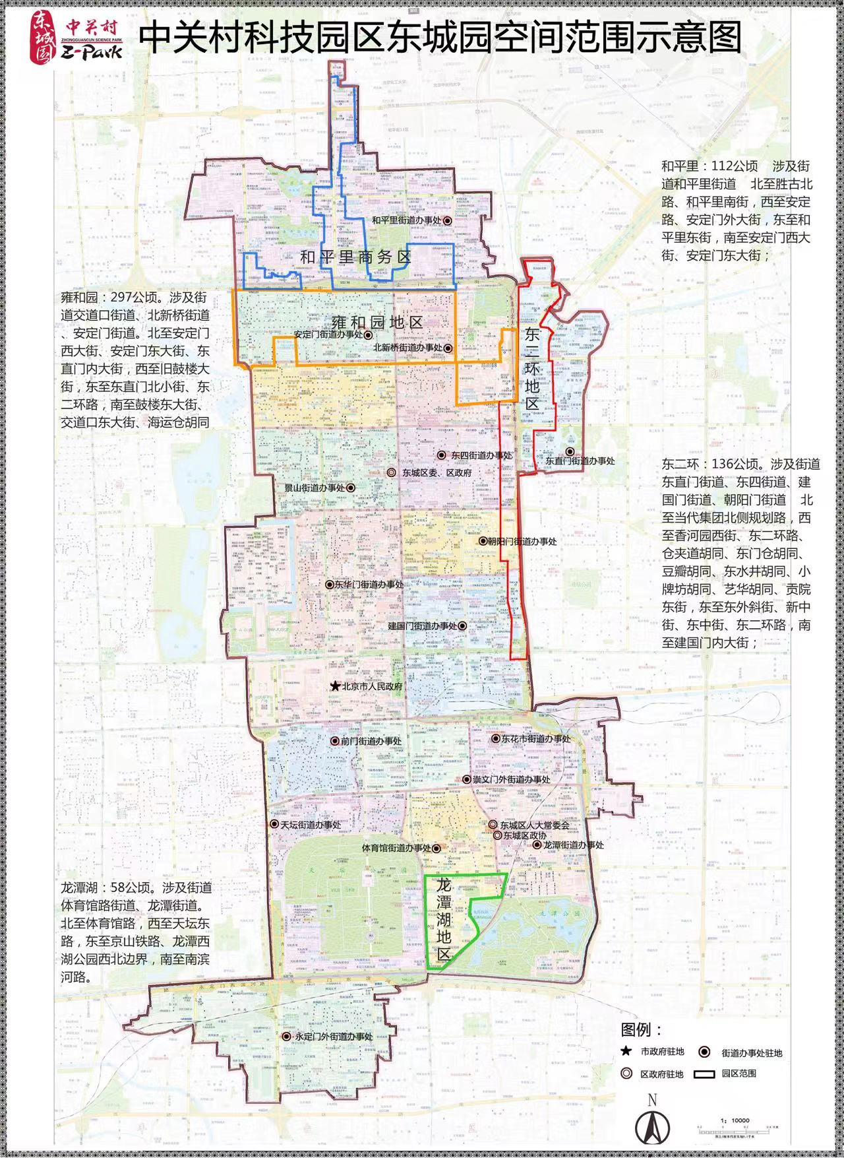
2.“小微企业”：是指符合工业和信息化部、国家统计局、国家发展改革委、财政部联合发布的《中小企业划型标准规定》（工信部联企业〔2011〕300号）的小微企业。企业可参考国家市场监管总局小微企业名录（http://xwqy.gsxt.gov.cn/）初步查询是否属于小微企业，尚未纳入名录的，可对照《中小企业划型标准》确认。

小微企业划型标准
行业名称 | 指标名称 | 计量单位 | 小型 | 微型
农、林、牧、渔 | 营业收入（Y） | 万元 | 50≤Y<500 | Y<50
工业 | 从业人员（X） | 人 | 20≤X<300 | X<20
工业 | 营业收入（Y） | 万元 | 300≤Y<2000 | Y<300
建筑业 | 营业收入（Y） | 万元 | 300≤Y<6000 | Y<300
建筑业 | 资产总额（Z） | 万元 | 300≤Z<5000 | Z<300
批发业 | 从业人员（X） | 人 | 5≤X<20 | X<5
批发业 | 营业收入（Y） | 万元 | 1000≤Y<5000 | Y<1000
零售业 | 从业人员（X） | 人 | 10≤X<50 | X<10
零售业 | 营业收入（Y） | 万元 | 100≤Y<500 | Y<100
交通运输业 | 从业人员（X） | 人 | 20≤X<300 | X<20
交通运输业 | 营业收入（Y） | 万元 | 200≤Y<3000 | Y<200
仓储业 | 从业人员（X） | 人 | 20≤X<100 | X<20
仓储业 | 营业收入（Y） | 万元 | 100≤Y<1000 | Y<100
邮政业 | 从业人员（X） | 人 | 20≤X<300 | X<20
邮政业 | 营业收入（Y） | 万元 | 100≤Y<2000 | Y<100
住宿业 | 从业人员（X） | 人 | 10≤X<100 | X<10
住宿业 | 营业收入（Y） | 万元 | 100≤Y<2000 | Y<100
餐饮业 | 从业人员（X） | 人 | 10≤X<100 | X<10
餐饮业 | 营业收入（Y） | 万元 | 100≤Y<2000 | Y<100
信息传输业 | 从业人员（X） | 人 | 10≤X<100 | X<10
信息传输业 | 营业收入（Y） | 万元 | 100≤Y<1000 | Y<100
软件和信息技术  服务业 | 从业人员（X） | 人 | 10≤X<100 | X<10
软件和信息技术  服务业 | 营业收入（Y） | 万元 | 50≤Y<1000 | Y<50
房地产开发  经营 | 营业收入（Y） | 万元 | 100≤Y<1000 | Y<100
房地产开发  经营 | 资产总额（Z） | 万元 | 2000≤Z<5000 | Z<2000
物业管理 | 从业人员（X） | 人 | 100≤X<300 | X<100
物业管理 | 营业收入（Y） | 万元 | 500≤Y<1000 | Y<500
租赁和商务服务  业 | 从业人员（X） | 人 | 10≤X<100 | X<10
租赁和商务服务  业 | 资产总额（Z） | 万元 | 100≤Z<8000 | Z<100
其他未列明行业 | 从业人员（X） | 人 | 10≤X<100 | X<10

3.“文化、科技类产业”：是指符合国家统计局发布的《文化及相关产业分类（2018）》国统字（2018）43号、《高技术产业（服务业）分类（2018）》国统字（2018）53号、《国家科技服务业统计分类（2018）》国统字（2018）215号产业类型，包括信息服务业、科技服务业、及各类高新技术产业等。
附件2

疫情期间为承租房屋的小微企业
减免租金补贴申请
（模版）

东城园管委会：
根据北京市东城区关于落实《北京市统筹疫情防控和稳定经济增长的实施方案》的实施细则，结合本楼宇在疫情期间为承租房屋的小微企业减免租金的实际情况，现申请房租减免补贴资金。
楼宇基本情况：楼宇名称、地址、建筑面积、楼宇情况介绍、入驻小微企业名单、产权单位或运营单位名称、注册地、经营地、纳税地等。
2022年1月起，本企业为承租房屋的小微企业 家减免租金 元。详细情况见《为承租房屋的小微企业减免租金汇总表》。
现提交材料申请疫情期间为承租房屋的小微企业减免租金的补贴资金。

商务楼宇产权单位或运营单位全称
（盖章）
2022年 月 日

附件3

为承租房屋的小微企业减免租金汇总表
（模板）
商务楼宇产权单位或运营单位全称（盖章）
序号 | 小微企业名称 | 统一社会信用代码 | 承租面积  （平方米） | 原合同规定房租金额（元） | 协商后房租  金额（元） | 实际房租减免金额（元）
1
2
3
4
5

附件4

疫情期间减免租金协议
（模版）

甲方：商务楼宇产权单位或运营单位全称
乙方：小微企业全称
为减轻疫情对双方企业生产经营的影响，共度疫情影响困难阶段，有利企业生存发展。经双方友好协商，甲方对乙方承租房屋在疫情期间减免租金。具体商定如下：
2022年 月份。按照20 年签订的原合同规定，对于乙方承租的 ，面积 平方米，每平方米日价格 元，2022年 月份应交房租金额 元。
经协商，2022年 月份执行房租标准是每平方米日价格 元， 应实缴金额 元。
2022年 月份甲方对乙方减免房租金额 元。

.......................
.......................
.......................

甲方签字（盖章）、注明日期
乙方签字（盖章）、注明日期
附件5

申报主体确认书
（模板）

东城园管委会：
（商务楼宇全称）产权单位为 （企业全称） ，运营单位为 （企业全称） 。现双方协商一致，确认由 （企业全称） 作为申报主体，申请疫情期间为承租房屋的小微企业减免租金的补贴资金。

产权单位签字（盖章）、注明日期

运营单位签字（盖章）、注明日期
附件6

楼宇产权性质及申报材料真实性承诺书
（模板）

东城园管委会：
本企业承诺所申报楼宇的产权性质为非国有。申报材料包括《疫情期间为承租房屋的小微企业减免租金补贴申请》、《为承租房屋的小微企业减免租金汇总表》、《疫情期间减免租金协议》或补充协议复印件、2022年度房租合同或协议复印件、商务楼宇产权单位或运营单位营业执照复印件、税务登记证复印件、减免租金的小微企业营业执照复印件、税务登记证复印件、申报主体确认书等真实可靠，承担相应法律责任。

商务楼宇产权单位或运营单位全称
（盖章）
法人代表签字：

2022年 月 日

